第85期

陇川县市场监督管理局办公室 2018年5月23日

陇川县市场监督管理局开展流通领域
成品油质量抽查工作

为进一步规范我县的成品油市场秩序，加强流通领域成品油市场监管，严厉查处掺杂使假、以次充好和销售假冒伪劣成品油等违法行为， 5月17日、21日，陇川县市场监督管理局应用第三方检测机构技术手段对辖区内流通领域成品油市场开展抽查检验工作。
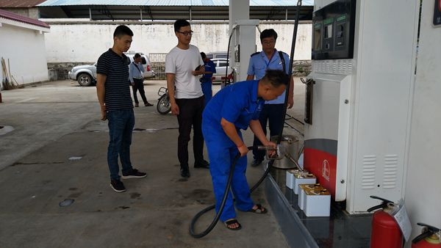
本次抽查采取“双随机、一公开”的方式进行检查，检查对象的抽取由省工商局在相关经营主体范围中以随机摇号方式抽取，执法检查人员由县局市场股、质量股及辖区市场监管所人员抽调并委托专业检测机构开展此次成员油的相关抽查工作。
本次抽查共出动执法人员8人次、车辆2台次，检查加油站6户，抽取6户加油站14个样品，包含95号车用汽油、92号车用汽油、0号车用柴油三个品种。待检测机构出具检测报告后，及时对销售不合格成品油经营户进行严厉查处，以维护广大消费者的合法权益。
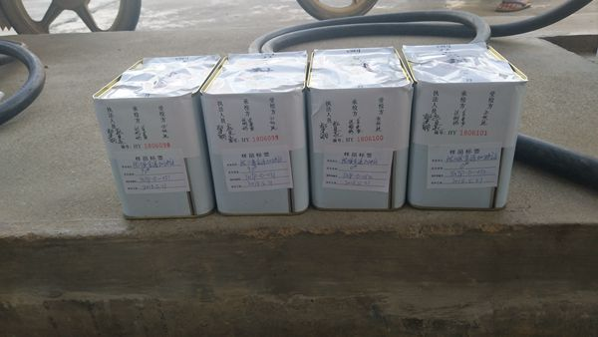

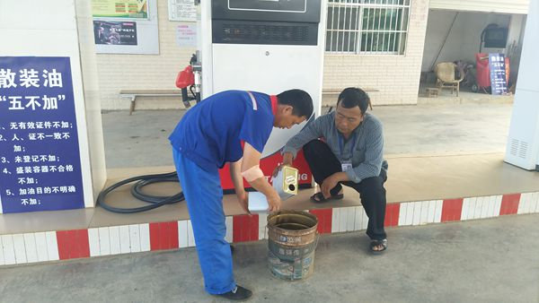

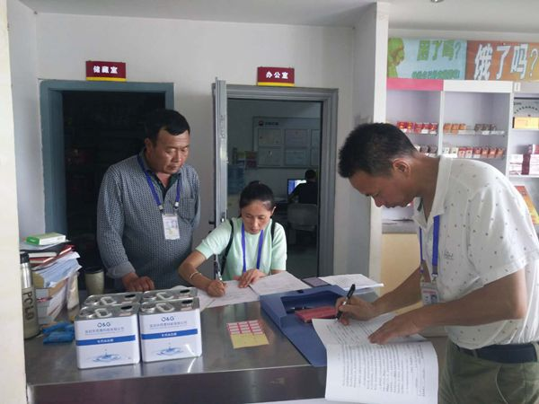

抄送：州食药监局，州工商局，州质监局，县委办，人大办，政府办，政协办，纪委办，组织部，各市场监督管理所，各县(市)局。
陇川县市场监督管理局办公室 2018年5月23日印发

